オンライン見本市「テクニカルショウヨコハマ２０２１」工業部会共同出展企業募集！

例年実施されている「テクニカルショウヨコハマ」が、第42回目の開催となる今回は、オンライン上にステージを移して開催することとなりました。出展企業がそれぞれＰＲページを作成し、テクニカルショウヨコハマ公式ホームページにて公開します。期間を定めて公開し、オンライン会議機能やリアルチャット機能等を使った問い合わせや商談を行う形式です。
工業部会として、各出展者の支援が実施できるよう、支援内容を検討しております。販路拡大・マーケティング等の機会として、ぜひ出展の検討を宜しくお願い致します。
（共同出展内容）
〇出展見本市 オンライン見本市 テクニカルショウヨコハマ２０２１
ＵＲＬ https://www.tech-yokohama.jp/
〇開 催 日 2021年２月１５日（月）～２６日（金）
〇会 場 テクニカルショウヨコハマ公式ホームページ
〇活動概要 出展に向けての準備等について集合形式・個別形式に実施予定。
〇出 展 数 １０社程度
〇参加資格 座間市商工会工業部会会員
〇各社負担金 ◆出展料（出展者ＰＲページ） ３３，０００円
◆チャット機能設置経費 １１，０００円
※座間市の展示会等出展事業の補助金対象
〇申込み方法 裏面の申込書にて１１月２０日（金）までにお申込みください。
〇お問合せ先 裏面の申込書に記載の工業部会事務局までご連絡下さい。

＜オンライン出展 イメージ ： 出展者ＰＲページ＞
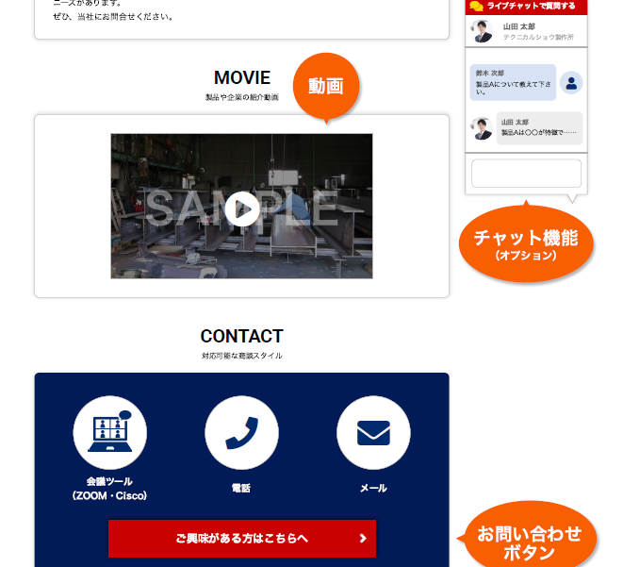
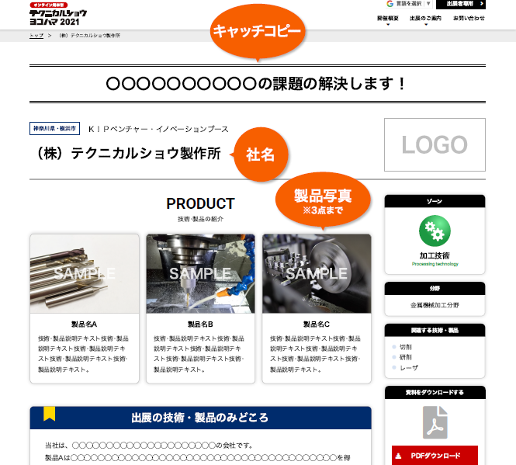

＜共同出展実施スケジュール＞
出展申込締切 ※工業部会事務局宛 | 11月20日（金）
出展者ＰＲページ掲載コンテンツ作成セミナー  （テクニカルショウヨコハマ事務局 開催） | 12月中旬
出展料請求 | 1月中旬ごろ
出展者ＰＲページの作成 | 出展確定後～1月末
会期 | 2月15日～2月26日
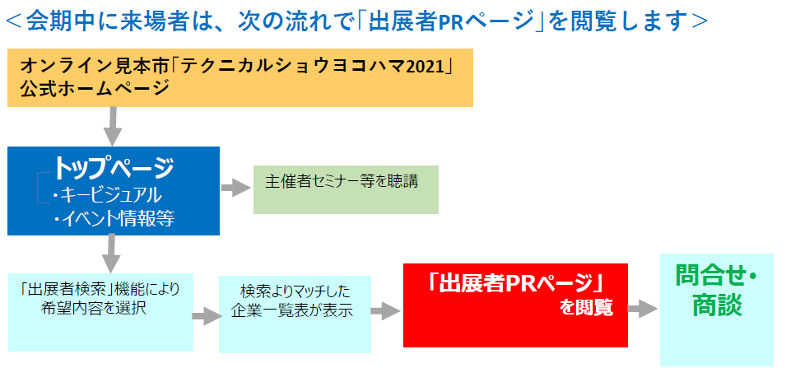
テクニカルショウ ヨコハマ２０２１
共同出展申込書
申込先ＦＡＸ：046-254-2220
申込期限：2020年11月20日（金）まで

■いずれかに○をつけてください。
１．参加したい。

２．共同出展はせず、自社単独で出展する。

３．その他（ ）

主催者セミナー等を聴講
「出展者検索」機能により
希望内容を選択
トップページ
オンライン見本市「テクニカルショウヨコハマ2021」
公式ホームページ
＜次の流れで「出展者ＰＲページ」を閲覧します＞
問合せ・商談
「出展者ＰＲページ」
を閲覧
検索よりマッチした
企業一覧表が表示

事業所名

ご担当者所属部署  ／お役職 | ご担当者氏名（ﾌﾘｶﾞﾅ）
所在地
TEL | FAX
E-mail
出展に際して、ご要望等ございましたらご記入ください。

＜お申込み・お問合せ先＞
座間市商工会 担当：門倉 《e-mail：kadokura@k-skr.or.jp》
住所 座間市座間2-2887-2
Ｔｅｌ 046－251－1040／Ｆａｘ ０４６－254－2220

